TIÊU CHUẨN VIỆT NAM
TCVN 3909 - 84
QUE HÀN THÉP CÁC BON THẤP - PHƯƠNG PHÁP THỬ
Electrodes for welding low carbon steel - Test method
1. Quy định chung
1.1. Lấy mẫu theo lược đồ lấy mẫu, mục 2.6 TCVN 1694 - 75. Khối lượng mẫu chung tương ứng với khối lượng lô hàng được lấy theo qui định trong bảng 1.
Từ khối lượng mẫu chung lấy được, ta trộn đều và lấy ra khoảng 15 kg que hàn để đem hàn mẫu thử. Khối lượng que hàn còn lại được bao gói, bảo quản cẩn thận để khi cần đem gia công mẫu kiểm tra lại.
Bảng 1
Khối lượng lô hàng  tấn | Khối lượng mẫu chung  kg | Khối lượng lấy để hàn mẫu  kg
dưới 10 | 45 | 15
10,1 ÷ 50 | 90 | 15
50,1 ÷ 100 | 180 | 15
1.2. Khi kiểm tra các chỉ tiêu ở mục 3, 4, 5 của tiêu chuẩn, cho phép lấy mười que hàn cho mỗi phép thử trong khối lượng mẫu lấy để hàn.
1.3. Thép dùng hàn đắp để xác định thành phần hóa học của lớp kim loại đắp là thép tấm CT33 theo TCVN 1765 - 75.
1.4. Thép dùng hàn mẫu thử cơ lý cũng là nhóm thép trên, nhưng yêu cầu về độ dai va đập của thép cơ bản phải lớn hơn hoặc bằng 0,8 MJ/m².
1.5. Khi hàn mẫu để xác định thành phần hóa học cũng như khi hàn mẫu thử cơ lý, sau mỗi lớp hàn đều phải đánh sạch xỉ. Để mẫu nguội đến khoảng 100⁰C mới hàn tiếp lớp sau.
Trong trường hợp mẫu thử cơ lý bị cong, vênh, không được uốn thẳng mà phải loại bỏ. Riêng mối hàn thử thành phần hóa học lớp kim loại đắp, trong khi hàn cho phép làm nguội bằng nước.
1.6. Chất lượng cơ lý của mối hàn được kiểm tra qua các chỉ tiêu sau đây:
- Giới hạn bền $σ_{B}$(N/m²)
trong đó:
que hàn có đường kính lớn hơn hoặc bằng 4 mm thử ba mẫu tròn; que hàn có đường kính nhỏ hơn 4 mm thử ba mẫu dẹt.
- Độ dai va đập a_{k} (MJ/m²)
Chỉ tiêu này thử chín mẫu nhỏ và chỉ áp dụng cho que hàn có đường kính lớn hơn hoặc bằng 4mm.
- Độ dãn dài $δ$ (%)
Chỉ tiêu này thử đồng thời với giới hạn bên trên mẫu tròn.
- Góc uốn $α$ (độ)
Chỉ tiêu này thử ba mẫu, áp dụng cho tất cả các loại que hàn có đường kính khác nhau.
- Hệ số hàn đắp $α$(g/a.h)
Chỉ tiêu này chỉ thử một mẫu, áp dụng cho tất cả các loại que hàn có đường kính khác nhau.
2. Cách ghi và xử lý kết quả
2.1. Kết quả của tất cả các phép thử đều lấy trị số trung bình
2.2. Khi thử giới hạn bền $σ_{B}$ và độ dãn dài $δ$, cho phép có một kết quả thử thấp hơn chỉ tiêu trong tiêu chuẩn 10% nếu trung bình cộng của các kết quả thử vẫn đạt mức quy định.
2.3. Khi thử độ dai va đập a_{k}, cho phép có một kết quả thử thấp hơn chỉ tiêu trong tiêu chuẩn không vượt quá 0,05 MJ/m² nếu trung bình cộng của các kết quả thử vẫn đạt mức chỉ tiêu quy định.
2.4. Dạng mẫu thử góc uốn $α$, sau khi uốn tới góc quy định phải kiểm tra phía chịu biến dạng của mẫu. Yêu cầu mẫu không có vết nứt ở mép mối hàn hoặc bong vẩy từng lớp trên bề mặt mối hàn. Nhưng cho phép mẫu có những vết rạn nhỏ. Chiều dài mỗi vết không quá 5 mm.
2.5. Tất cả những mẫu thử, khi thử lần đầu không đạt, được phép thử lại lần thứ hai. Dạng mẫu nào không đạt chỉ phải thử lại dạng mẫu đó. Trị số thử lại là kết quả chính thức của mẫu.
3. Kiểm tra bề mặt, độ bám của thuốc.
3.1. Chất lượng bề mặt của lớp thuốc bọc ngoài được kiểm tra bằng mắt thường.
3.2. Độ bám của thuốc đối với lõi que hàn được kiểm tra bằng cách cho rơi tự do theo chiều nằm ngang xuống một tấm tôn phẳng có chiều cao quy định như sau:
Đường kính que hàn, mm | Chiều cao rơi tự do, m
d ≤ 3 | 1
d ≥ 3,25 | 0,5
d ≥ 5 | 0,3
Sau khi thử thuốc không bị vỡ là đạt yêu cầu.
3.3. Độ bám của thuốc còn được kiểm tra bằng cách ngâm que hàn trong nước ở nhiệt độ 25⁰ ± 2 trong thời gian 24 giờ với yêu cầu que hàn không bị rã thuốc.
Phương pháp này áp dụng cho tất cả các loại que hàn có đường kính khác nhau.
4. Xác định độ lệch tâm
4.1. Độ lệch tâm của que hàn được đo theo hình 1.
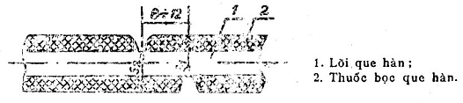
Hình 1
4.2. Cách đo:
- Độ lệch tâm của que hàn tính bằng công thức:
e = S₁ - S₂
- Dụng cụ đo là thước panme 0 ÷ 25 với độ chính xác 1%
- Đo ba lần trên chiều dài que, cách nhau một đoạn 50 mm. Mỗi lần đo xoay một góc 120⁰.
Kết quả là trị số trung bình của ba kết quả đo.
5. Xác định độ ẩm
5.1. Cách lấy mẫu
Bẻ cong que và dùng đũa thủy tinh gạt lớp thuốc bọc vào kính đồng hồ (các dụng cụ này phải sấy khô).
Khối lượng thuốc kiểm tra độ ẩm của mỗi góc trong khoảng từ 20 đến 30 gam. Lấy ba mẫu ở các vị trí khác nhau của lô hàng.
5.2. Phương pháp kiểm tra.
Cân khoảng 20 đến 30 gam thuốc bọc trong chén sứ đã sấy khô đến khối lượng không đổi và cân chính xác tới 0,0002 gam. Sấy mẫu ở 105⁰ trong một giờ.
Để nguội trong bình hút ẩm đến nhiệt độ phòng, cân lại chén và thuốc bọc sau khi sấy.
5.3. Công thức tính
Độ ẩm của thuốc bọc (W) được tính bằng phần trăm theo công thức:
$$W = \frac{m_{1} − m_{2}}{m} \text{.} \text{100}$$
trong đó:
$m_{1}$- khối lượng chén cân và thuốc bọc trước khi sấy (g);
$m_{2}$- khối lượng chén cân và thuốc bọc sau khi sấy (g);
m - khối lượng thuốc bọc (g).
6. Xác định tính công nghệ hàn
6.1. Que hàn được hàn kiểm tra ở ba tư thế: hàn bằng, hàn đứng, hàn trần.
Que hàn phải đạt các yêu cầu sau: hồ quang nhạy, cháy ổn định, xỉ phủ đều mối hàn, xỉ bong và bong sạch, vân mối hàn đều.
6.2. Que hàn còn được kiểm tra bằng mối hàn hình chữ T. Hình dáng kích thước của mối hàn hình chữ T được quy định theo hình 2
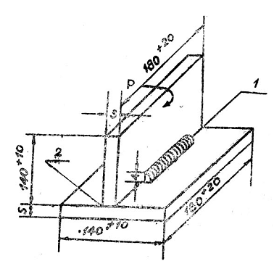
Hình 2
1 - Mối hàn kiểm tra;
2 - Mối hàn gá mẫu;
3 - Hướng đập gẫy mẫu;
6.3. Tương quan giữa đường kính que hàn, bề dày của thép hàn và chiều cao mối hàn góc được qui định theo bảng 2.
6.4. Mối hàn được đập gãy theo chiều mũi tên và được quan sát bằng kính lúp có độ phóng đại mười lần với yêu cầu như sau: Hạt tinh thể mịn đều trên toàn bộ mối hàn, bề mặt bị bẻ gẫy không có vết rỗ hoặc ngậm xỉ.
Bảng 2
mm
Đường kính que hàn  d | Bề dày của thép  s | Chiều cao mối hàn góc  h
2,5
3,0 | 6 ÷ 10 | 4 ÷ 5
3,25
4,0
5,0 | 10 ÷ 15 | 6
7. Xác định hệ số hàn đắp
7.1. Hàn đắp năm que hàn trên một mảnh thép có kích thước 12 x 50 x 150 mm. Phải làm sạch và cân chính xác tấm thép này đến 0,01 gam. Ký hiệu khối lượng này là m₁.
7.2. Sau khi hàn, mẫu phải được làm sạch, nhưng không được làm sai khối lượng ban đầu của mẫu. Cân mẫu với độ chính xác đến 0,01 gam. Ký hiệu khối lượng này là m₂.
7.3. Thời gian que hàn cháy ổn định xác định bằng đồng hồ bấm giây. Thời gian này được ký hiệu là t. Đơn vị của thời gian tính bằng h.
7.4. Cường độ dòng điện hàn được đo bằng đồng hồ ampe lắp ngay trên máy hàn. Ký hiệu là I.
7.5. Hệ số hàn đắp ($α$) được tính bằng đơn vị g/ah theo công thức:
$$α = \frac{m_{2} − m_{1}}{I \text{.} t}$$
8. Xác định thành phần hóa học lớp kim loại đắp.
8.1. Lấy que hàn dùng để hàn mẫu cơ lý, hàn đắp nhiều lớp trên một mảnh thép có kích thước 20 x 100 x 150 mm. Lớp kim loại đắp có chiều cao 15 ± 2 mm.
8.2. Mẫu xác định thành phần hóa học của lớp kim loại đắp được lấy bằng cách khoan hoặc bào.
Khi lấy phoi cần chú ý không để phoi cháy và chỉ lấy sâu tới một phần ba chiều cao của mối hàn. Phoi được rửa bằng cồn 90 độ và sấy ở nhiệt độ 105⁰C trong một giờ.
8.3. Thành phần hóa học của lớp kim loại đắp được kiểm tra theo các tiêu chuẩn nhà nước về phân tích thép.
- Xác định hàm lượng silic theo TCVN 1814 - 76;
- Xác định hàm lượng phốt pho theo TCVN 1815 - 76;
- Xác định hàm lượng man gan theo TCVN 1819 - 76;
- Xác định hàm lượng lưu huỳnh theo TCVN 1820 - 76;
- Xác định hàm lượng các bon theo TCVN 1821 - 76.
9. Xác định cơ tính kim loại mối hàn
9.1. Phương pháp này chỉ áp dụng cho que hàn có đường kính lớn hơn hoặc bằng 4 mm.
9.2. Mẫu được hàn nối hai tấm thép vát mép có kích thước (a x 100 x 350) mm.
trong đó:
a = 20 ± 2 mm;
tấm lót có kích thước (5 x 50 x 350) mm.
Mẫu hàn được gá theo hình 3.
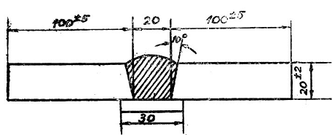
Hình 3
9.3. Mẫu sau khi hàn được chia thành một mẫu thử giới hạn bền $σ_{B}$lấy dọc theo tâm mối hàn, một mẫu thử góc uốn $α$và ba mẫu thử độ dai va đập a_{k} lấy ngang mối hàn. Mẫu được chia theo hình 4.
trong đó:
1,5 - phần cắt bỏ;
2 - Mẫu uốn $α$;
3 - Mẫu thử độ dai va đập a _{k}
4 - Mẫu thử giới hạn bền $σ_{B}$
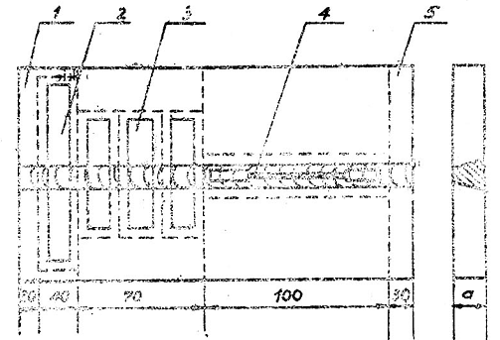
Hình 4
9.4. Mẫu thử giới hạn bền $σ_{B}$ (mẫu tròn) có hình dạng và kích thước theo hình 5 và bảng 3.
Cách thử theo TCVN 197 - 76.
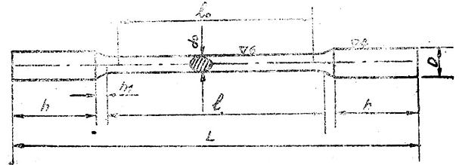
Hình 5
Bảng 3
mm
Kích thước chung |  |  |  | Mẫu dài  l₀ = 10 d₀ |  |  | Mẫu ngắn  l₀ = 5 d₀
D₀ | D | h | h₁ | l₀ | l | L | l₀ | l | L
15 | 20 | 50 | 15 | 150 | 165 | L = l + 2h + 2h₁ | 75 | 90 | L = l + 2h + 2h₁
12 | 18 | 45 | 15 | 120 | 132 | L = l + 2h + 2h₁ | 60 | 75 | L = l + 2h + 2h₁
10 | 15 | 40 | 10 | 100 | 110 | L = l + 2h + 2h₁ | 50 | 60 | L = l + 2h + 2h₁
8 | 12 | 30 | 10 | 80 | 88 | L = l + 2h + 2h₁ | 40 | 48 | L = l + 2h + 2h₁
6 | 10 | 25 | 10 | 60 | 66 | L = l + 2h + 2h₁ | 30 | 36 | L = l + 2h + 2h₁
9.5. Mẫu thử giới hạn bền $σ_{B}$(mẫu tròn) được thử thêm chỉ tiêu về độ dãn dài $δ$. Độ dãn dài được thử theo TCVN 197 - 66.
9.6. Mẫu thử độ dai va đập a _{k} được gia công theo hình 6. Hình dáng và kích thước mẫu thử theo hình 7,8.
Cách thử theo TCVN 312 - 69.
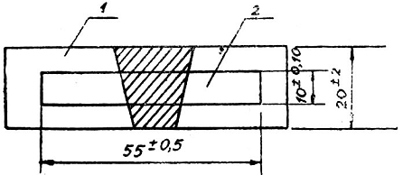
Hình 6
1 - Thép cơ bản
2 - Mẫu thử độ dai va đập.
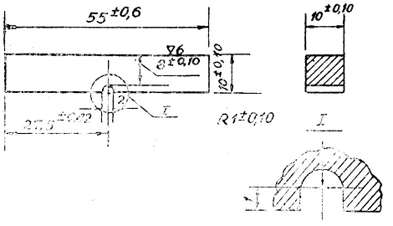
Hình 7
9.7. Mẫu thử góc uốn $α$có hình dáng và kích thước theo hình 9. Góc uốn được xác định theo hình 10.
Cách thử theo TCVN 198 - 66. Khi thử uốn phải hướng đáy nhỏ của mặt cắt ngang mối hàn lên phía trên.
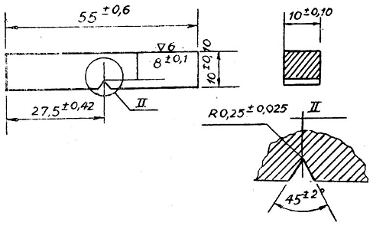
Hình 8
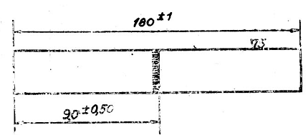
Hình 9
10. Xác định cơ tính mối hàn
10.1. Phương pháp này chỉ áp dụng cho que hàn có đường kính nhỏ hơn hoặc bằng 3,25 mm.
10.2. Mẫu kiểm tra cơ tính mối hàn được hàn nối hai mảnh thép có kích thước mỗi mảnh là (a x 90 x 250) mm.
trong đó:
a dài từ 5 đến 8 mm;
mẫu vát mép không có tấm lót.
10.3. Mẫu sau khi hàn được chia thành ba mẫu thử giới hạn bền $σ_{B}$ (mẫu dẹt), ba mẫu thử góc uốn $α$ theo hình 11.
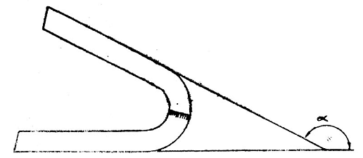
Hình 10
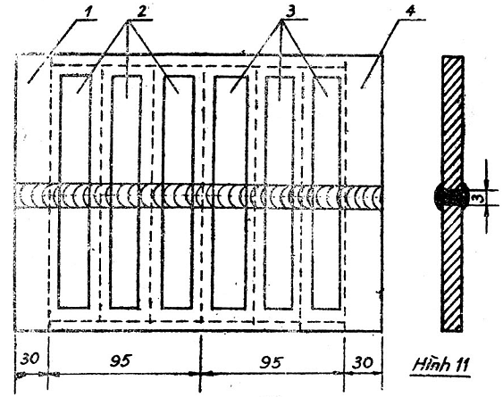
Hình 11
1,4 - phần cắt bỏ; 2 - mẫu thử giới hạn bền $σ_{B}$; 3 - mẫu thử góc uốn $α$;
10.4. Mẫu thử giới hạn bền $σ_{B}$ (mẫu dẹt) có hình dáng và kích thước theo hình 12. Cách thử theo TCVN 197 - 66.
10.5. Mẫu thử góc uốn $α$ có kích thước theo hình 13. Cách thử theo TCVN 198 - 66.
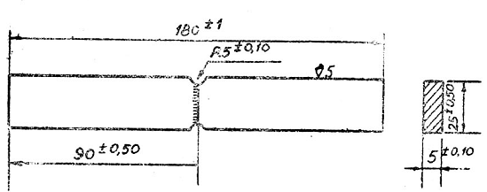
Hình 12
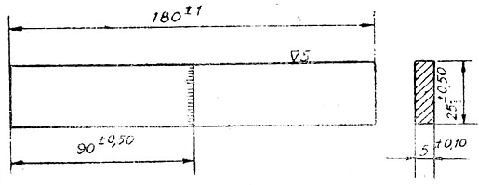
Hình 13

